Къэбэрдей-Балъкъэр Республикам  
и Шэджэм районным и Щхьэлыкъуэ  
къуажэм и администрацэ



Къабарты-Малкъар Республиканы  
Чегем районуну Шалушка элини  
Администрациясы

**АДМИНИСТРАЦИЯ** с.п. Ш А Л У Ш К А

Чегемского муниципального района Кабардино-Балкарской Республики

Адрес: КБР,с.п.Шалушка,ул.Ленина 60 «а»

тел. 7-38-36

От «20» 01.2020г.

.

ПОСТАНОВЛЕНИЕ 10

О присвоении адреса земельному участку

Руководствуясь ФЗ ОТ 06.10.2003г №131-Ф3 «Об общих принципах организации местного самоуправления в Российской Федерации» и в соответствии с приказом 1221 от 19 Ноября 2014 года «Об утверждений правил присвоения, изменения и аннулирования адресов», в целях упорядочения названий улиц и номеров домовладений в сельском поселении Шалушка постановляю:

1. Земельному участку с кадастровым номером 07:08:0801032:38, ранее занесенному в базу по адресу: КБР, Чегемский район, с Шалушка, ул. Чапаева 161а, присвоить новый адрес: КБР, Чегемский, с.п.Шалушка, ул. Керефова
2. Администрации с.п.Шалушка направить копию Постановления в территориальный межрайонный отдел Управления федеральной государственной регистрации, кадастра и картографии по КБР для внесения изменений в адресную базу.
3. Контроль за исполнением настоящего Постановления возложить на главного специалиста администрации с.п.Шалушка Керефова Х.Х.

161а.

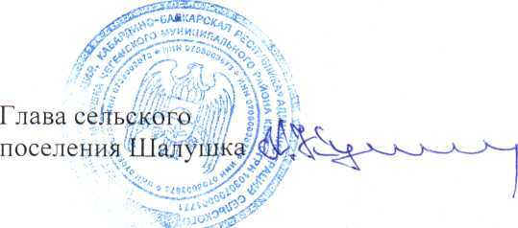

Кунижев Х.А.